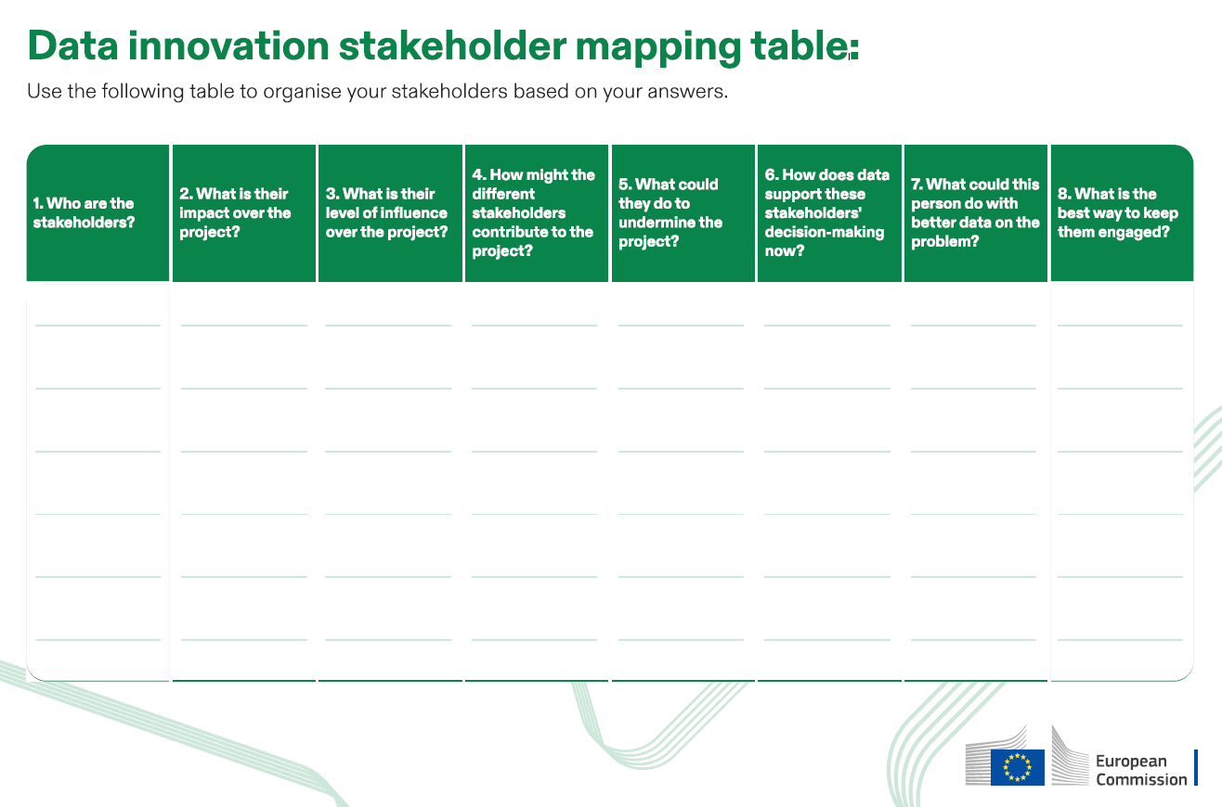

Xxxxxxx

Xxxxx

Xxxxxxxxx

Xxxxxxxxx

Xxxxxxxxx

Xxxxxxxxx

Xxxxxxx

Xxxxx

Xxxxxxxxx

Xxxxxxxxx

Xxxxxxxxx

Xxxxxxxxx

Xxxxxxx

Xxxxx

Xxxxxxxxx

Xxxxxxxxx

Xxxxxxxxx

Xxxxxxxxx

Xxxxxxx

Xxxxx

Xxxxxxxxx

Xxxxxxxxx

Xxxxxxxxx

Xxxxxxxxx

Xxxxxxx

Xxxxx

Xxxxxxxxx

Xxxxxxxxx

Xxxxxxxxx

Xxxxxxxxx

Xxxxxxx

Xxxxx

Xxxxxxxxx

Xxxxxxxxx

Xxxxxxxxx

Xxxxxxxxx

Xxxxxxx

Xxxxx

Xxxxxxxxx

Xxxxxxxxx

Xxxxxxxxx

Xxxxxxxxx

Xxxxxxx

Xxxxx

Xxxxxxxxx

Xxxxxxxxx

Xxxxxxxxx

Xxxxxxxxx